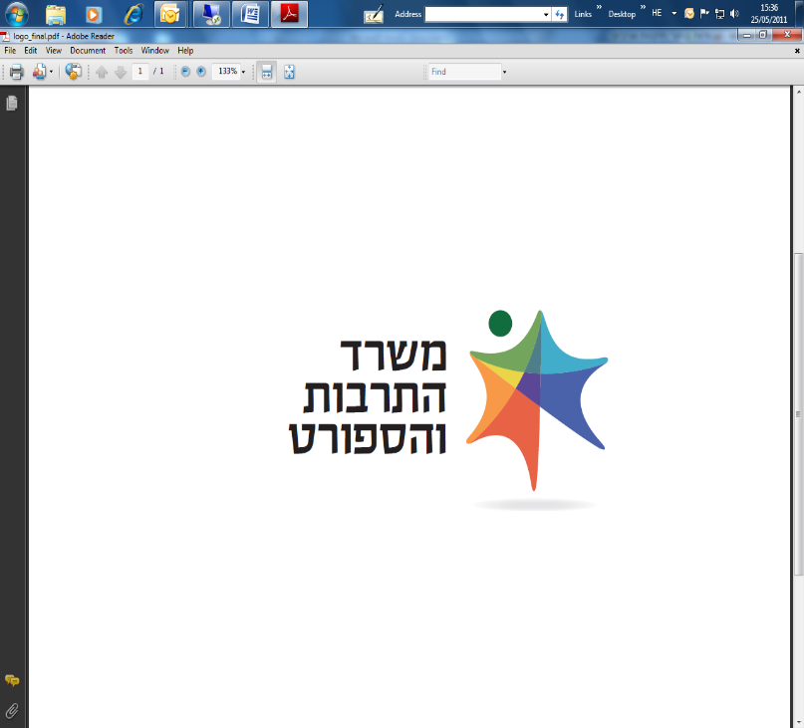
مناقصة علنية رقم 17/2023 لتلقي خدمات مهنية وإدارية في مجال الحماية في الرياضة لصالح شعبة الترويج للرياضة النسوية

وزارة الصحة والرياضة (يشار إليها فيما يلي بـ : الوزارة) من خلال مديرية الرياضة (يشار إليها فيما يلي بـ : المديرية أو صاحب الدعوة)، تدعو بذلك لتلقي العروض لتقديم الخدمات المهنية والإدارية في مجال الحماية في الرياضة لصالح شعبة الترويج للرياضة النسوية (يشار إليها فيما يلي بـ : الخدمات ومنفذ الخدمات سيدعى في مستندات المناقصة بالمزود) وذلك على نطاق وفي حدود المسؤولية ووفق الشروط، والمتطلبات والأحكام المفصلة في مستندات هذه المناقصة.

سوف يتم نشر الصيغة الكاملة والملزمة للمناقصة وملاحقها في موقع الوزارة على شبكة الانترنت في العنوان "منشورات". قبل تقديم عرض يرجى الاطلاع بعناية على كافة أحكام المناقصة، وشروطها والمستندات الملحقة بها حسب صيغتها الكاملة.

فترة التعاقد
- تكون فترة التعاقد لمدة سنة واحدة من تاريخ توقيع الطرفين على العقد (يشار إليه فيما يلي بـ : فترة التعاقد).
- يحق للوزارة، حسب تقديرها الحصري، أن تمدّد فترة التعاقد بـ 4 فترات إضافية لمدة سنة واحدة لكل منها.
- التعاقد برمته خاضع لمصادقة لجنة المناقصات الوزارية، المصادقة على ميزانية الدولة في كل عام وتوفّر ميزانية بشكل فعلي.

شروط الحد الأدنى الإدارية مفصلة في البند 5.1 من المناقصة.
شروط الحد الأدنى المهنية
ينبغي طرح منسقة واحدة أو اثنتين، واللتين ستستوفيان (كل واحدة منهما) لكافة الشروط المفصلة فيما يلي:
- صاحبة لقب بكالوريوس أكاديمي في إحدى المجالات التالية: الإدارة، الاقتصاد، القانون، التعليم، التربية البدنية، الجنس.
- هي أحد ما يلي:
- رياضية تنافسية
- رياضية الإنجازات (أو كانت سابقًا)
- صاحبة شهادة مرشد/مدرب في أحد الفروع الرياضية المعترف بها بموجب اللوائح الرياضية (الإلزام بامتلاك شهادة اعتماد)، لعام 1997.
- على مدار آخر خمس سنوات، هي صاحبة تجربة لمدة عامين على الأقل في مجال خلق بيئة آمنة ومحمية في الرياضة.
تقديم عروض:
تقديم العروض للمناقصة سيتم بشكل إلكتروني، من خلال نظام تقديم العروض على النحو الموضح في البند 7 من مستندات المناقصة.
يتعين على مقدم العرض أن يأخذ في عين الاعتبار أنه قُبيل حلول الموعد الأخير لتقديم العروض قد يحدث عبء شديد على نظام التقديم أو غيره من الأعطال الفنية التي قد تحول دون تقديم عرضه في هذا الموعد. يتعين على مقدم العرض اتخاذ الإجراءات الضرورية استعدادًا لذلك، وتقديم عرضه مسبقًا.
لن يكون لدى مقدم العرض أي ادعاء تجاه الوزارة بشأن خلل طرأ على نظام التعرف أو نظام تقديم العروض قُبيل حلول الموعد الأخير لتقديم العروض، حتى إذا تعذر عليه نتيجة ذلك تقديم عرض في المناقصة
ينبغي تقديم العروض حتى يوم الأحد الموافق 28 يناير 2024، عند الساعة 12:00 ظهرًا.
ينبغي طرح أسئلة الاستيضاح بشأن المناقصة على النحو المنصوص عليه في البند 7.4 من المناقصة حتى يوم الأحد الموافق 7 يناير 2024 عند الساعة 15:00. (لن يتم الرد على الأسئلة التي سيتم طرحها شفهيًا أو هاتفيًا وهي لن تكون ملزمة لصاحب الدعوة).

على موقع الوزارة الإلكتروني سيتم نشر مستند الرد على أسئلة الاستيضاح قبل الموعد الأخير لتقديم العروض.

الصيغة الكاملة والملزمة للمناقصة منشورة على موقع مديرية المشتريات الحكومية، الإلكتروني وعنوانه: www.mr.gov.il
في كل حال من التعارض بين نص هذا الإعلان ومستندات المناقصة الكاملة، ستتغلب أحكام مستندات المناقصة.
الإعلان موجّه للنساء والرجال على حد سواء.

